Nama:  (Isi Nama Anda)  NIM:  (Isi NIM Anda) |  | MODUL 6  Nama Dosen:  Adrian Sjamsul Qamar
Hari/Tanggal:  Hari, Tanggal Bulan 2022 | Praktikum  Jaringan Komputer | Nama Asisten Labratorium:  - Azhar Rizki Zulma  065001900001  - Andra Reviansyah 065002000014  - Ricky Saputra 064002000014

Membuat Jaringan Router Statis

- Teori Singkat
Tracer merupakan aplikasi untuk media pembelajaran dan pelatihan, dan juga dalam bidang penelitian simulasi jaringan komputer. Program ini dibuat oleh Cisco Systems dan disediakan gratis untuk fakultas, siswa dan alumni yang telah berpartisipasi di Cisco Networking Academy. Tujuan utama Packet Tracer adalah untuk menyediakan alat bagi siswa dan pengajar agar dapat memahami prinsip jaringan komputer dan juga membangun skill di bidang alat-alat jaringan Cisco.

Pengertian Router adalah Sebuah Alat Yang Mengirimkan Paket Data Melalui Sebuah Jaringan Atau Internet Menuju Tujuannya, Melalui Sebuah Proses Yang Dikenal Sebagai Routing. Proses Routing Terjadi Pada Lapisan 3 (Lapisan Jaringan Seperti Internet Protocol) Dari Stack Protokol Tujuh-lapis OSI. Fungsi utama dari setiap router adalah untuk menghubungkan 2 jaringan atau lebih agar dapat mendistribusikan paket data dari satu jaringan ke jaringan lainnya. Default gateway fungsinya terutama sebagai pilihan akhir pada proses pemilihan arah/route.Default Gateway adalah pilihan ‘Default’ yang berarti‘Pilihan terakhir, kalau sudah tidak ada pilihan yang lain lagi’.

- Tujuan Praktikum
Laporan ini dibuat untuk menyelesaikan praktikum tujuh matakuliah Jaringan Komputer. Selain itu, hal ini juga beguna sebagai panduan umum dalam membuktikan percobaan Routing Statis.

- Alat dan Bahan
Hardware : Laptop/PC
Software : Cisco Packet Tracer

- Elemen Kompetensi
  - Latihan pertama – Pra-Praktikum
1. Buka Cisco Packet Tracer kalian, lalu pilih router sesuai pada gambar sebanyak 3 buah.
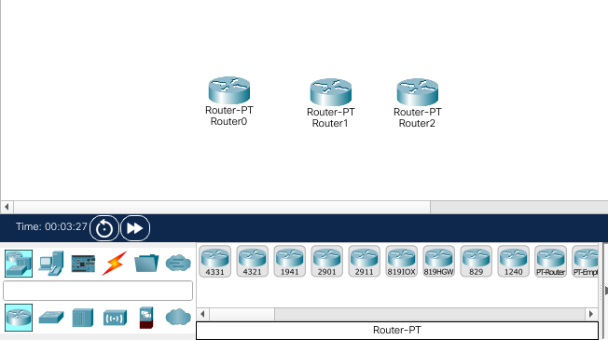

2. Pilih switch sesuai pada gambar sebanyak 3 buah.
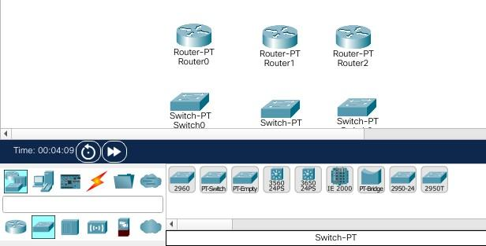

3. Pilih 6 PC dan susun topologinya sesuai dengan kehendak kalian.
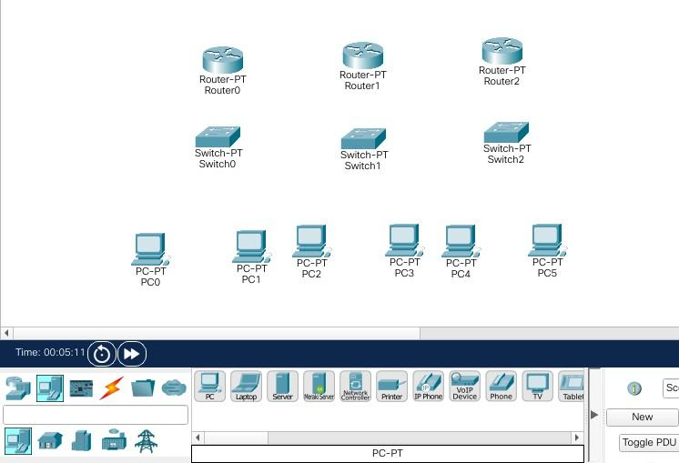

4. Pilih Automatic Cable lalu sambungkan ke masing-masing komponen sesuai pada gambar.
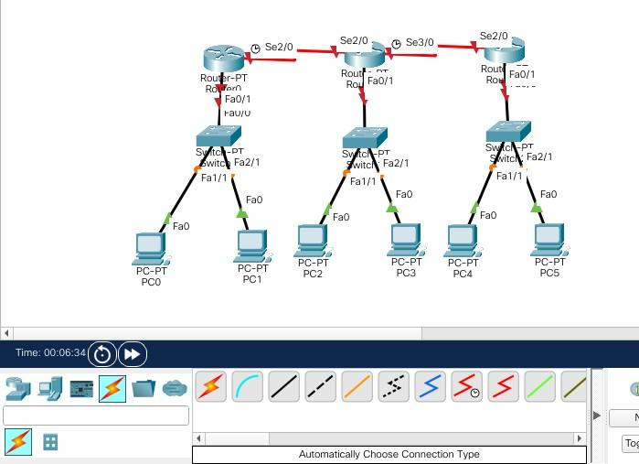

  - Latihan Kedua – Konfigruasi PC
1. Masuk ke PC0 > Desktop > IP Configuration dan lakukan langkah berikut
- Isi IP Address dengan 172.16.1.2
- Isi Subnet Mask dengan 255.255.0.0
- Isi Default Gateway dengan 172.16.1.1
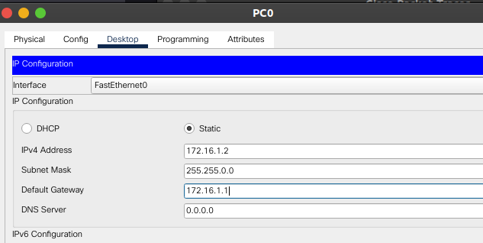

2. Masuk ke PC1 > Desktop > IP Configuration dan lakukan langkah berikut
- Isi IP Address dengan 172.16.1.3
- Isi Subnet Mask dengan 255.255.0.0
- Isi Default Gateway dengan 172.16.1.1
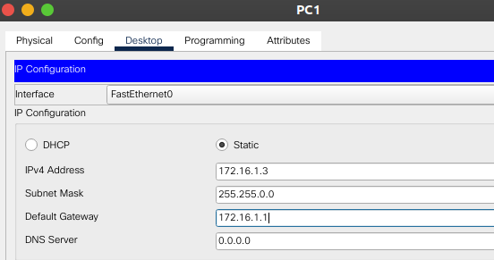

3. Masuk ke PC2 > Desktop > IP Configuration dan lakukan langkah berikut
- Isi IP Address dengan 172.16.3.2
- Isi Subnet Mask dengan 255.255.0.0
- Isi Default Gateway dengan 172.16.3.1
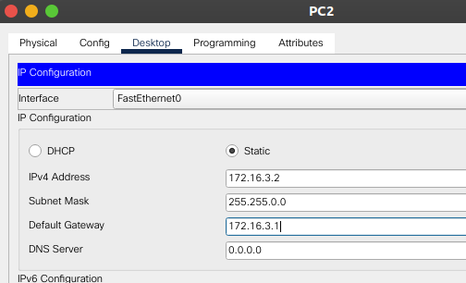

4. Masuk ke PC3 > Desktop > IP Configuration dan lakukan langkah berikut
- Isi IP Address dengan 172.16.3.3
- Isi Subnet Mask dengan 255.255.0.0
- Isi Default Gateway dengan 172.16.3.1
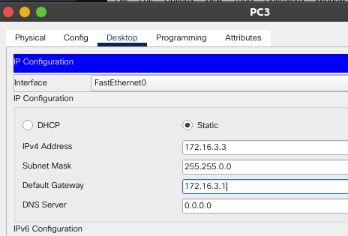

5. Masuk ke PC4 > Desktop > IP Configuration dan lakukan langkah berikut
- Isi IP Address dengan 172.16.5.2
- Isi Subnet Mask dengan 255.255.0.0
- Isi Default Gateway dengan 172.16.5.1
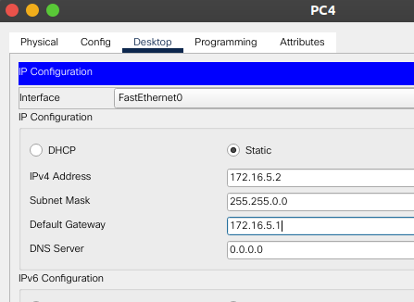

6. Masuk ke PC5 > Desktop > IP Configuration dan lakukan langkah berikut
- Isi IP Address dengan 172.16.5.3
- Isi Subnet Mask dengan 255.255.0.0
- Isi Default Gateway dengan 172.16.5.1
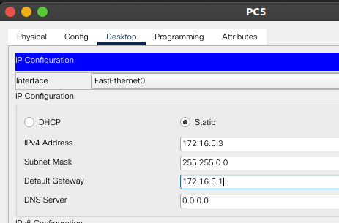

  - Latihan Ketiga – Konfigurasi Router
1. Masuk ke Router0 > CLI.
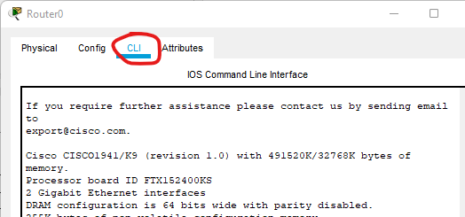

2. Ketik langkah berikut
Would you like to enter the initial configuration dialog? n
Press Return to get started! “Tekan” enter pada keyboard
Router> en
Router# conf t
Router (config)# int fa0/0
Router (config-if)# ip add 172.16.1.1 255.255.255.0
Router (config-if)# no sh
Router (config-if)# ex
Router (config)# int s2/0
Router (config-if)# ip add 172.16.2.1 255.255.255.0
Router (config-if)# no sh
Router (config-if)# ex
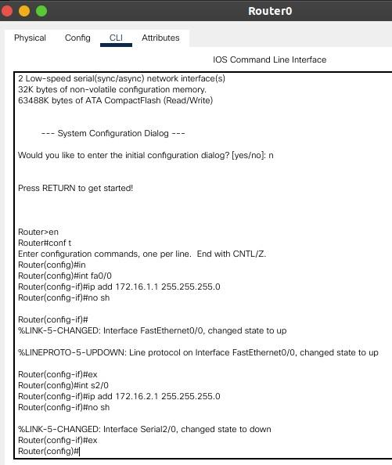

3. Masuk ke Router1 > CLI.
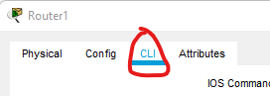

4. Ketik langkah berikut
Would you like to enter the initial configuration dialog? n
Press Return to get started! “Tekan” enter pada keyboard
Router> en
Router# conf t
Router (config)# int fa0/0
Router (config-if)# ip add 172.16.3.1 255.255.255.0
Router (config-if)# no sh
Router (config-if)# ex
Router (config)# int s2/0
Router (config-if)# ip add 172.16.2.2 255.255.255.0
Router (config-if)# no sh
Router (config-if)# ex
Router (config)# int s3/0
Router (config-if)# ip add 172.16.4.1 255.255.255.0
Router (config-if)# no sh
Router (config-if)# ex
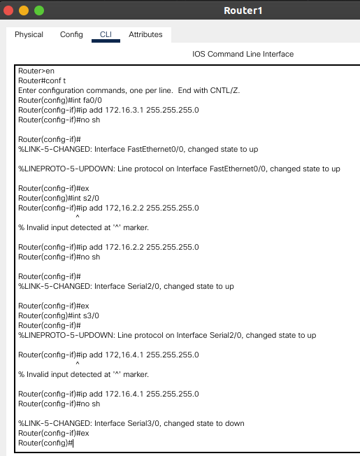

5. Masuk ke Router2 > CLI.
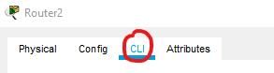

6. Ketik langkah berikut
Would you like to enter the initial configuration dialog? n
Press Return to get started! “Tekan” enter pada keyboard
Router> en
Router# conf t
Router (config)# int fa0/0
Router (config-if)# ip add 172.16.5.1 255.255.255.0
Router (config-if)# no sh
Router (config-if)# ex
Router (config)# int s2/0
Router (config-if)# ip add 172.16.4.2 255.255.255.0
Router (config-if)# no sh
Router (config-if)# ex
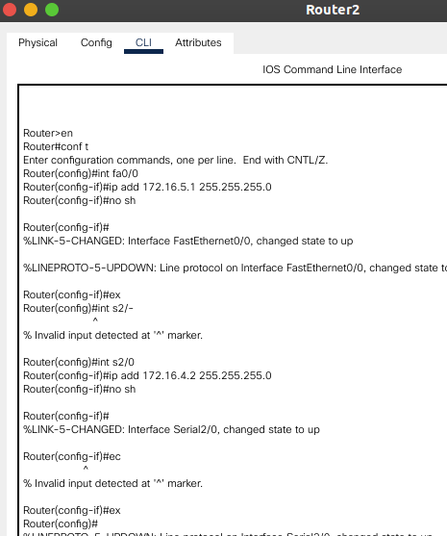

7. Masuk ke Router0 > CLI.

8. Ketik langkah berikut
Would you like to enter the initial configuration dialog? n
Press Return to get started! “Tekan” enter pada keyboard
Router> en
Router# conf t
Router (config)# ip route 172.16.3.0 255.255.255.0 172.16.2.2
Router (config)# ip route 172.16.5.0 255.255.255.0 172.16.2.2
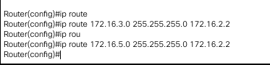

9. Masuk ke Router1 > CLI.

10. Ketik langkah berikut
Would you like to enter the initial configuration dialog? n
Press Return to get started! “Tekan” enter pada keyboard
Router> en
Router# conf t
Router (config)# ip route 172.16.1.0 255.255.255.0 172.16.2.1
Router (config)# ip route 172.16.5.0 255.255.255.0 172.16.4.2
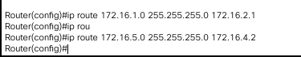

11. Masuk ke Router2 > CLI.

12. Would you like to enter the initial configuration dialog? n
Press Return to get started! “Tekan” enter pada keyboard
Router> en
Router# conf t
Router (config)# ip route 172.16.1.0 255.255.255.0 172.16.4.1
Router (config)# ip route 172.16.3.0 255.255.255.0 172.16.4.1
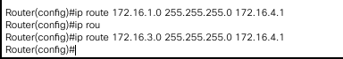

  - Latihan Keempat – Testing Jaringan
1. Kirim pesan dari PC0 ke PC3 (Jika hasilnya “Successful” maka pengaturan sudah benar).
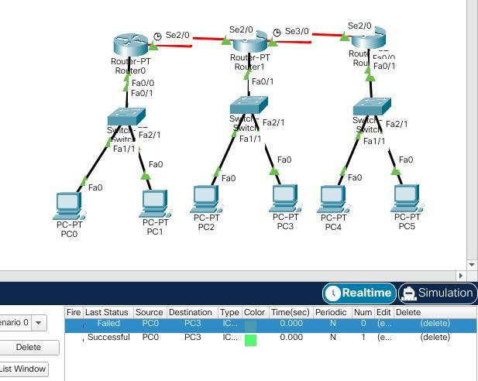

- Soal Latihan
Soal:
- Apa yang dimaksud Jaringan Router Statis?
- Apa yang dimaksud dengan 7 lapis OSL?
Jawaban:
1.
2.
- Kesimpulan
  - Dalam pengerjaan praktikum Jaringan Komputer, …
  - Kita juga dapat mengetahui…

- Cek List ()

No | Elemen Kompetensi | Penyelesaian
 |  | Selesai | Tidak Selesai
1. | Latihan Pertama | …
2. | Latihan Kedua | …
3. | Latihan Ketiga | …
4. | Latihan Keempat | …

- Formulir Umpan Balik

No | Elemen Kompetensi | Waktu Pengerjaan | Kriteria
1. | Latihan Pertama | … Menit | …
2. | Latihan Kedua | … Menit | …
3. | Latihan Ketiga | … Menit | …
4. | Latihan Keempat | … Menit | …

Keterangan:
- Menarik
- Baik
- Cukup
- Kurang

